电子科技大学 计算机 学院

标 准 实 验 报 告

（实验）课程名称 计算机系统结构

电子科技大学教务处制表

电 子 科 技 大 学
实 验 报 告
学生姓名：杨昕 学 号：2014060106023 指导教师：米源
实验地点： 主楼A2-412 实验时间：14:30-18:00
一、实验室名称：主楼A2-412
二、实验项目名称：流水线代码分析
三、实验学时：8
四、实验原理：（包括知识点，电路图，流程图）
给出的电路图如下：
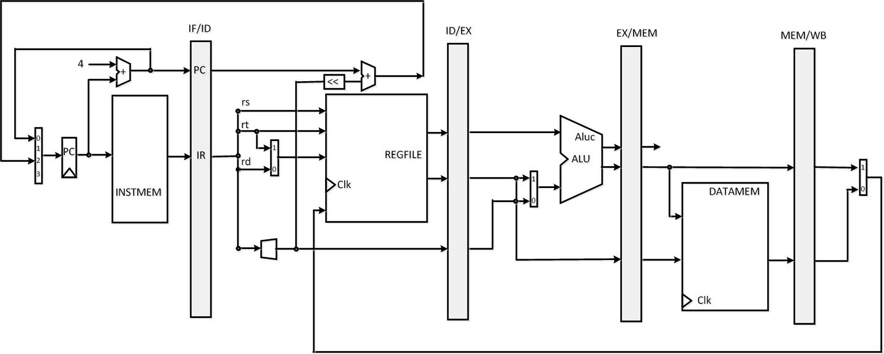

五、实验目的：
理解并掌握流水线的各个模块接口以及各自的作用，并能掌握其工作原理。

六、实验内容：（介绍自己所选的实验内容）
1. 列出代码中的模块名和接口信号，并写出他们的作用；
2. 补全流水线的模块图：
a)在现有图的基础上，在对应模块的输入输出接口处补全端口的名字；
b)在现有图的基础上，补全未画出的模块和信号连线。
3. 对补全的流水线模块图作必要的文字说明，解释其工作原理。

七、实验器材（设备、元器件）：
计算机

八、实验步骤：（编辑调试的过程）
1.打开实例代码，阅读并补充相应模块接口信息。
2.补全实例结构图

九、实验数据及结果分析：（实验运行结果介绍或者截图，对不同的结果进行分析）
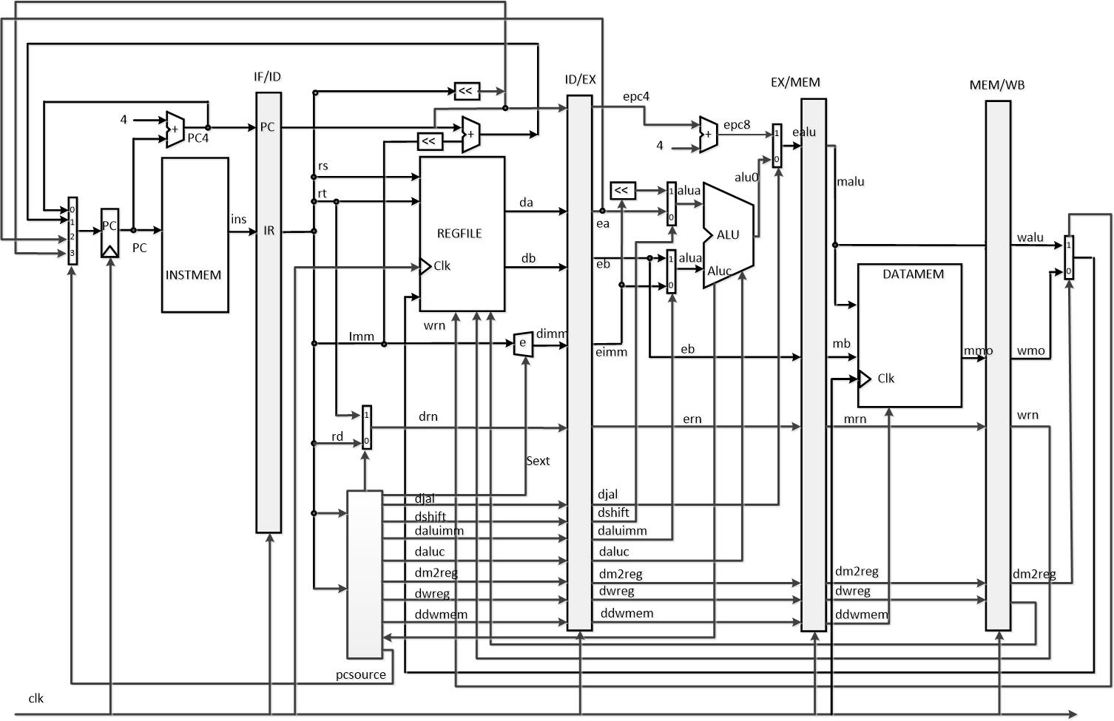

为五级流水线。
PC：指令计数器，控制指令的执行顺序
INSTMEM：指令存储器，存储指令
IF/ID：锁存IF级相关数据，以备ID级使用
REGFILE：寄存器堆，提供寄存器输入输出功能
Pcsource：产生控制信号
ID/EX：锁存ID级产生的相关数据以备EX级使用
ALU：运算部件，执行数据运算操作
DATAMEM：数据存储器，提供数据存储取出功能
MEM/WB：锁存器，锁存MEM级相关数据以备WB级使用

ins：传送指令
rs：传送第一个源操作数
rt：传送第二个源操作数
rd：传送目的操作数
Imm：传送立即数
Clk：传送时钟控制信号
da：传送第一个操作数至ID/EX锁存器
db：传送第二个操作数至ID/EX锁存器
ea：传送第一个操作数至ALU第一个多路选择器
eb：传送第二个操作数至ALU第二个多路选择器
alua：传送ALU的第一个操作数
alub：传送ALU的第二个操作数
alu0：传送ALU计算结果
mmo：取数据存储器结果输出
dshift：移位控制信号
daluimm：ALU源操作数立即数控制信号
daluc：ALU操作控制信号
dm2reg：load控制信号
dwreg：写寄存器控制信号
ddwmem：写存储器控制信号

十、实验结论：（联系理论知识进行说明）
掌握了流水线的相关结构和数据通路，对各个模块的功能有了一定的理解，为后续实验打下了基础。

报告评分：
指导教师签字：

电 子 科 技 大 学
实 验 报 告
学生姓名：杨昕 学 号：2014060106023 指导教师：米源
实验地点： 主楼A2-412 实验时间：14:30-18:00
一、实验室名称：主楼A2-412
二、实验项目名称：汇编器实现
三、实验学时：8
四、实验原理：（包括知识点，电路图，流程图）
汇编器（Assembler）是将汇编语言翻译为机器语言的程序。一般而言，汇编生成的是目标代码，需要经链接器（Linker）生成可执行代码才可以执行。
汇编语言是一种以处理器指令系统为基础的低级语言，采用助记符表达指令操作码，采用标识符表示指令操作数。作为一门语言，对应于高级语言的编译器，需要一个“汇编器”来把汇编语言原文件汇编成机器可执行的代码。
在本次实验中，根据提供的指令集表格：
指令 | 指令意义 | Op[31:26] | Op2 [25:20] | [19:15] | [14:10] | [9:5] | [4:0]
add | 寄存器加法 | 000000 | 000001 | 00000 | rd | rs | rt
and | 寄存器与 | 000001 | 000001 | 00000 | rd | rs | rt
or | 寄存器或 | 000001 | 000010 | 00000 | rd | rs | rt
xor | 寄存器异或 | 000001 | 000100 | 00000 | rd | rs | rt
sra | 算术右移 | 000010 | 000001 | shift | rd | 00000 | rt
srl | 逻辑右移 | 000010 | 000010 | shift | rd | 00000 | rt
sll | 逻辑左移 | 000010 | 000011 | shift | rd | 00000 | rt
addi | 立即数加法 | 000101 | 16位immediate |  |  | rs | rt
andi | 立即数与 | 001001 | 16位immediate |  |  | rs | rt
ori | 立即数或 | 001010 | 16位immediate |  |  | rs | rt
xori | 立即数异或 | 001100 | 16位immediate |  |  | rs | rt
load | 取整数数据字 | 001101 | 16位offset |  |  | rs | rt
store | 存整数数据字 | 001110 | 16位offset |  |  | rs | rt
beq | 相等则跳转 | 001111 | 16位offset |  |  | rs | rt
bne | 不相等则跳转 | 010000 | 16位offset |  |  | rs | rt
jump | 无条件跳转 | 010010 | 26位address

以及相应的指令格式信息完成汇编器的编写：
Op和Op2为操作码；
shift保存要移位的位数；
rd、rs、rt分别为寄存器的寄存器号；
immediate保存立即数的低16位；
offset为偏移量；
address为转移地址的一部分。
1、add/sub/mul/and/or/xor rd,rs,rt指令//rd←rs op rt
其中rs和rt是两个源操作数的寄存器号，rd是目的寄存器号。
2、sll/srl/sra rd,rt,shift 指令//rd←rt 移动shift位
3、addi/muli rt,rs,imm 指令//rt←rs+imm(符号拓展)
rt是目的寄存器号，立即数要做符号拓展到32位。
4、andi/ori/xori rt,rs,imm 指令//rt←rs op imm(零拓展)
因为是逻辑指令，所以是零拓展。
5、load rt,offset(rs)指令//rt←memory[rs+offset]
load是一条取存储器字的指令。寄存器rs的内容与符号拓展的offset想加，得到存储器地址。从存储器取来的数据存入rt寄存器。
6、store rt,offset(rs)指令// memory[rs+offset] ← rt
store是一条存字指令。存储器地址的计算方法与load相同。
7、beq rs,rt,label指令//if(rs==rt) PC←label
beq是一条条件转移指令。当寄存器rs内容与rt相等时，转移到label。如果程序计数器PC是beq的指令地址，则label=PC+4+offset<<2。offset左移两位导致PC的最低两位永远是0，这是因为PC是字节地址，而一条指令要占4个字节。offset要进行符号拓展，因为beq能实现向前和向后两种转移。
8、bne指令去beq类似，但是是在寄存器rs内容与rt不相等时，转移到label。
9、jump target指令//PC←target
jump是一条跳转指令。target是转移的目标地址，32位，由3部分组成：最高4位来自于PC+4的高4位，中间26位是指令中的address，最低两位为0。

五、实验目的：
完成汇编器的编写，使其能够根据输入的指令产生相应的可执行二进制编码。

六、实验内容：（介绍自己所选的实验内容）
用Java，C或C++任一编程语言实现汇编器，输入流水线的指令序列，输出2进制编码。该指令编码可复制到指令存储器中执行。

七、实验器材（设备、元器件）：
计算机

八、实验步骤：（编辑调试的过程）
编写汇编器代码
输入测试指令调试
校验输出指令

九、实验数据及结果分析：（实验运行结果介绍或者截图，对不同的结果进行分析）
//#include<bits/stdc++.h>
#include<cstdio>
#include<cstring>
#include<cmath>
#include<cstdlib>

int is01(char* st); //判断串的值是否合法为0或者1
char * ToStr5(int n); //数字转化为二进制数
char * ToStr16(int n); //数字转化为二进制数
char * ToStr26(int n); //数字转化为二进制数

int main()
{
FILE *out, *in; //输出文件
//freopen("D:\\in1.txt", "r", stdin);
in = fopen("D:\\in1.txt", "r");
out = fopen("D:\\out1.txt ", "w");
char str[100]; //读取命令字符串
char s[25][20]; //这里规定下进程/资源名长度不超过20
int ri; //读取字符串命令解析指针
int si, sj; //命令s的指针
char instr[40]; //指令翻译的机器码
char offsetstr[30]; //offset16位长
char rdstr[9], rsstr[9], rtstr[9], jumpstr[30]; //rd rs rt均为5位长
char shiftstr[9]; //shift5位长
char immediatestr[30]; //immediate16位长

//while (fgets(str, 50, stdin) != NULL)
while (fgets(str, 50, in) != NULL)
{
//printf("输入指令为:%s", str);
//将该行所有命令放于s[][]矩阵中
si = 0; //获取命令行初始化 表示有几个命令
for (ri = 0; str[ri] != '\n' && str[ri] != '\0' && ri < 50; ++ri)//判断\0是因为在子循环中已经到了\n,外循环一次再+1就到了\0，所以按照这种结构可以删去对\n的判断
{
//printf("ri: %d\n", ri);
sj = 0; //命令长度
while (str[ri] != ' ' && str[ri] != ',' && str[ri] != '\n')//判断\n是最后一个字符串的特殊情况
{
//printf("ri: %d\n", ri);
//printf("(%c)\n", str[ri]);
s[si][sj++] = str[ri++];
//printf("si: %d, sj: %d\n", si, sj);
}
if (str[ri - 1] != ' ')//反向理解，当连续空格时不增加
{
s[si++][sj] = '\0'; //得到一个命令
}
}

/*输出查看指令是否有问题
for(int ii = 0; ii < si; ++ii)
{
printf("%s\n", s[ii]);
}
输出查看指令是否有问题*/

//对s[][]矩阵进行条件判定
if (si == 2)//只有jump target (其中jump后为26位address)
{
strcpy(jumpstr, ToStr26(atoi(s[1])));
//首先查看是否是jump指令且address长度为26且address里面值合法
if (!strcmp(s[0], "jump") && strlen(jumpstr) == 26 && is01(jumpstr))
{
strcpy(instr, "010010");
//printf("1、%s\n", instr);
strcat(instr, jumpstr);
//printf("2、%s\n", instr);
}
else
{
printf("Input error! %s", str);
}
}
else if (si == 3)
{
//load 5位rt,16位offset(5位rs)
if (!strcmp(s[0], "load"))
{
sscanf(s[1], "r%s", rtstr);
sscanf(s[2], "%[0-9](r%[0-9])\n", offsetstr, rsstr);
strcpy(offsetstr, ToStr16(atoi(offsetstr)));
strcpy(rsstr, ToStr5(atoi(rsstr)));
strcpy(rtstr, ToStr5(atoi(rtstr)));
//printf("%s\n", offsetstr);
//printf("%s\n", rsstr);
//printf("%s\n", rtstr);
if (strlen(rtstr) == 5 && is01(rtstr) &&
strlen(rsstr) == 5 && is01(rsstr) &&
strlen(offsetstr) == 16 && is01(offsetstr))
{
strcpy(instr, "001101");
strcat(instr, offsetstr);
strcat(instr, rsstr);
strcat(instr, rtstr); //rtstr
}
}
else if (!strcmp(s[0], "store") && strlen(s[1]) == 26 && is01(s[1]))
{
sscanf(s[1], "r%s", rtstr);
sscanf(s[2], "%[0-9](r%[0-9])\n", offsetstr, rsstr);
strcpy(offsetstr, ToStr16(atoi(offsetstr)));
strcpy(rsstr, ToStr5(atoi(rsstr)));
strcpy(rtstr, ToStr5(atoi(rtstr)));
//printf("%s\n", offsetstr);
//printf("%s\n", rsstr);
//printf("%s\n", rtstr);
if (strlen(rtstr) == 5 && is01(rtstr) &&
strlen(rsstr) == 5 && is01(rsstr) &&
strlen(offsetstr) == 16 && is01(offsetstr))
{
strcpy(instr, "001110");
strcat(instr, offsetstr);
strcat(instr, rsstr);
strcat(instr, rtstr); //rtstr
}
}
else
{
printf("Error! %s", str);
}
}
else if (si == 4)
{
if (!strcmp(s[0], "add"))
{
sscanf(s[1], "r%s", rdstr); //rd
sscanf(s[2], "r%s", rsstr); //rs
sscanf(s[3], "r%s", rtstr); //rt
//printf("%s\n", rdstr);
//printf("%s\n", rsstr);
//printf("%s\n", rtstr);
strcpy(rdstr, ToStr5(atoi(rdstr)));
strcpy(rsstr, ToStr5(atoi(rsstr)));
strcpy(rtstr, ToStr5(atoi(rtstr)));
if (strlen(rdstr) == 5 && is01(rdstr) &&
strlen(rsstr) == 5 && is01(rsstr) &&
strlen(rtstr) == 5 && is01(rtstr))
{
strcpy(instr, "00000000000100000");
strcat(instr, rdstr);
strcat(instr, rsstr);
strcat(instr, rtstr);
}
}
else if (!strcmp(s[0], "sub"))//暂时没有结果，需要搜索确定
{

}
else if (!strcmp(s[0], "mul"))//暂时没有结果，需要搜索确定
{

}
else if (!strcmp(s[0], "and"))
{
sscanf(s[1], "r%s", rdstr); //rd
sscanf(s[2], "r%s", rsstr); //rs
sscanf(s[3], "r%s", rtstr); //rt
//printf("%s\n", rdstr);
//printf("%s\n", rsstr);
//printf("%s\n", rtstr);
strcpy(rdstr, ToStr5(atoi(rdstr)));
strcpy(rsstr, ToStr5(atoi(rsstr)));
strcpy(rtstr, ToStr5(atoi(rtstr)));
if (strlen(rdstr) == 5 && is01(rdstr) &&
strlen(rsstr) == 5 && is01(rsstr) &&
strlen(rtstr) == 5 && is01(rtstr))
{
strcpy(instr, "00000100000100000");
strcat(instr, s[1]);
strcat(instr, s[2]);
strcat(instr, s[3]);
}
}
else if (!strcmp(s[0], "or"))
{
sscanf(s[1], "r%s", rdstr); //rd
sscanf(s[2], "r%s", rsstr); //rs
sscanf(s[3], "r%s", rtstr); //rt
//printf("%s\n", rdstr);
//printf("%s\n", rsstr);
//printf("%s\n", rtstr);
strcpy(rdstr, ToStr5(atoi(rdstr)));
strcpy(rsstr, ToStr5(atoi(rsstr)));
strcpy(rtstr, ToStr5(atoi(rtstr)));
if (strlen(rdstr) == 5 && is01(rdstr) &&
strlen(rsstr) == 5 && is01(rsstr) &&
strlen(rtstr) == 5 && is01(rtstr))
{
strcpy(instr, "00000100001000000");
strcat(instr, s[1]);
strcat(instr, s[2]);
strcat(instr, s[3]);
}
}
else if (!strcmp(s[0], "xor"))
{
sscanf(s[1], "r%s", rdstr); //rd
sscanf(s[2], "r%s", rsstr); //rs
sscanf(s[3], "r%s", rtstr); //rt
//printf("%s\n", rdstr);
//printf("%s\n", rsstr);
//printf("%s\n", rtstr);
strcpy(rdstr, ToStr5(atoi(rdstr)));
strcpy(rsstr, ToStr5(atoi(rsstr)));
strcpy(rtstr, ToStr5(atoi(rtstr)));
if (strlen(rdstr) == 5 && is01(rdstr) &&
strlen(rsstr) == 5 && is01(rsstr) &&
strlen(rtstr) == 5 && is01(rtstr))
{
strcpy(instr, "00000100010000000");
strcat(instr, s[1]);
strcat(instr, s[2]);
strcat(instr, s[3]);
}
}
else if (!strcmp(s[0], "sll"))//rd,rt,shift 对应s[1]s[2]s[3]
{
sscanf(s[1], "r%s", rdstr); //rd
sscanf(s[2], "r%s", rtstr); //rt
strcpy(rdstr, ToStr5(atoi(rdstr)));
strcpy(shiftstr, ToStr5(atoi(s[3])));
strcpy(rtstr, ToStr5(atoi(rtstr)));
if (strlen(rdstr) == 5 && is01(rdstr) &&
strlen(shiftstr) == 5 && is01(shiftstr) &&
strlen(rtstr) == 5 && is01(rtstr))
{
strcpy(instr, "000010000011");
strcat(instr, shiftstr);
strcat(instr, rdstr);
strcat(instr, "00000");
strcat(instr, rtstr);
}
}
else if (!strcmp(s[0], "srl"))
{
sscanf(s[1], "r%s", rdstr); //rd
sscanf(s[2], "r%s", rtstr); //rt
strcpy(rdstr, ToStr5(atoi(rdstr)));
strcpy(shiftstr, ToStr5(atoi(s[3])));
strcpy(rtstr, ToStr5(atoi(rtstr)));
if (strlen(rdstr) == 5 && is01(rdstr) &&
strlen(shiftstr) == 5 && is01(shiftstr) &&
strlen(rtstr) == 5 && is01(rtstr))
{
strcpy(instr, "000010000010");
strcat(instr, shiftstr);
strcat(instr, rdstr);
strcat(instr, "00000");
strcat(instr, rtstr);
}
}
else if (!strcmp(s[0], "sra"))
{
sscanf(s[1], "r%s", rdstr); //rd
sscanf(s[2], "r%s", rtstr); //rt
strcpy(rdstr, ToStr5(atoi(rdstr)));
strcpy(shiftstr, ToStr5(atoi(s[3])));
strcpy(rtstr, ToStr5(atoi(rtstr)));
if (strlen(rdstr) == 5 && is01(rdstr) &&
strlen(shiftstr) == 5 && is01(shiftstr) &&
strlen(rtstr) == 5 && is01(rtstr))
{
strcpy(instr, "000010000001");
strcat(instr, shiftstr);
strcat(instr, rdstr);
strcat(instr, "00000");
strcat(instr, rtstr);
}
}
else if (!strcmp(s[0], "addi"))//rt,rs,imm对应s[1]s[2]s[3]
{
sscanf(s[1], "r%s", rtstr); //rt
sscanf(s[2], "r%s", rsstr); //rs
strcpy(rtstr, ToStr5(atoi(rtstr)));
strcpy(rsstr, ToStr5(atoi(rsstr)));
strcpy(immediatestr, ToStr16(atoi(immediatestr)));
if (strlen(rtstr) == 5 && is01(rtstr) &&
strlen(rsstr) == 5 && is01(rsstr) &&
strlen(immediatestr) == 16 && is01(immediatestr))
{
strcpy(instr, "000101");
strcat(instr, immediatestr);
strcat(instr, rsstr);
strcat(instr, rtstr);
}
}
else if (!strcmp(s[0], "muli"))//待定
{

}
else if (!strcmp(s[0], "andi"))
{
sscanf(s[1], "r%s", rtstr); //rt
sscanf(s[2], "r%s", rsstr); //rs
strcpy(rtstr, ToStr5(atoi(rtstr)));
strcpy(rsstr, ToStr5(atoi(rsstr)));
strcpy(immediatestr, ToStr16(atoi(immediatestr)));
if (strlen(rtstr) == 5 && is01(rtstr) &&
strlen(rsstr) == 5 && is01(rsstr) &&
strlen(immediatestr) == 16 && is01(immediatestr))
{
strcpy(instr, "001001");
strcat(instr, immediatestr);
strcat(instr, rsstr);
strcat(instr, rtstr);
}
}
else if (!strcmp(s[0], "ori"))
{
sscanf(s[1], "r%s", rtstr); //rt
sscanf(s[2], "r%s", rsstr); //rs
strcpy(rtstr, ToStr5(atoi(rtstr)));
strcpy(rsstr, ToStr5(atoi(rsstr)));
strcpy(immediatestr, ToStr16(atoi(immediatestr)));
if (strlen(rtstr) == 5 && is01(rtstr) &&
strlen(rsstr) == 5 && is01(rsstr) &&
strlen(immediatestr) == 16 && is01(immediatestr))
{
strcpy(instr, "001010");
strcat(instr, immediatestr);
strcat(instr, rsstr);
strcat(instr, rtstr);
}
}
else if (!strcmp(s[0], "xori"))
{
sscanf(s[1], "r%s", rtstr); //rt
sscanf(s[2], "r%s", rsstr); //rs
strcpy(rtstr, ToStr5(atoi(rtstr)));
strcpy(rsstr, ToStr5(atoi(rsstr)));
strcpy(immediatestr, ToStr16(atoi(immediatestr)));
if (strlen(rtstr) == 5 && is01(rtstr) &&
strlen(rsstr) == 5 && is01(rsstr) &&
strlen(immediatestr) == 16 && is01(immediatestr))
{
strcpy(instr, "001100");
strcat(instr, immediatestr);
strcat(instr, rsstr);
strcat(instr, rtstr);
}
}
else if (!strcmp(s[0], "beq"))// rs,rt,label s[1]s[2]s[3]
{
sscanf(s[1], "r%s", rsstr); //rt
sscanf(s[2], "r%s", rtstr); //rs
strcpy(rsstr, ToStr5(atoi(rsstr)));
strcpy(rtstr, ToStr5(atoi(rtstr)));
strcpy(offsetstr, ToStr16(atoi(s[3])));//label<=>offset
if (strlen(rsstr) == 5 && is01(rsstr) &&
strlen(rtstr) == 5 && is01(rtstr) &&
strlen(offsetstr) == 16 && is01(offsetstr))
{
strcpy(instr, "001111");
strcat(instr, offsetstr);
strcat(instr, rsstr);
strcat(instr, rtstr); //rtstr
}
}
else if (!strcmp(s[0], "bne"))
{
sscanf(s[1], "r%s", rsstr); //rt
sscanf(s[2], "r%s", rtstr); //rs
strcpy(rsstr, ToStr5(atoi(rsstr)));
strcpy(rtstr, ToStr5(atoi(rtstr)));
strcpy(offsetstr, ToStr16(atoi(s[3])));
if (strlen(rsstr) == 5 && is01(rsstr) &&
strlen(rtstr) == 5 && is01(rtstr) &&
strlen(offsetstr) == 16 && is01(offsetstr))
{
strcpy(instr, "001111");
strcat(instr, offsetstr);
strcat(instr, rsstr);
strcat(instr, rtstr); //rtstr
}
}
else
{
printf("Error! %s", str);
}
}
else
{
printf("Error! %s", str);
}

//输出指令和翻译结果
printf("%s\n", str);
printf("%s\n", instr);
fprintf(out, "%s\n", instr);
}
fclose(in);
fclose(out);
return 0;
}

int is01(char* st)
{
int stlen = strlen(st);
for (int i = 0; i < stlen; ++i)
{
if (!(st[i] == '0' || st[i] == '1'))
{
return 0;
}
}

return 1;
}

char * ToStr5(int n) //数字转化为二进制数
{
char st[30];
strcpy(st, "00000");
//printf("%s\n%d\n", st, n);
for (int i = 4; i >= 0; --i)
{
st[i] += (n % 2);
n /= 2;
}
//printf("%s\n", st);
return st;
}

char * ToStr16(int n) //数字转化为二进制数
{
char st[30];
strcpy(st, "0000000000000000");
//printf("%s\n%d\n", st, n);
for (int i = 15; i >= 0; --i)
{
st[i] += (n % 2);
n /= 2;
}
//printf("%s\n", st);
return st;
}

char * ToStr26(int n) //数字转化为二进制数
{
char st[30];
strcpy(st, "00000000000000000000000000");
//printf("%s\n%d\n", st, n);
for (int i = 25; i >= 0; --i)
{
st[i] += (n % 2);
n /= 2;
}
//printf("%s\n", st);
return st;
}

测试指令存放在文件in1.txt中，运行汇编器程序，在相同目录下生成名为out1.txt的二进制机器码输出文件。
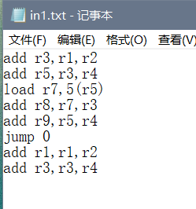
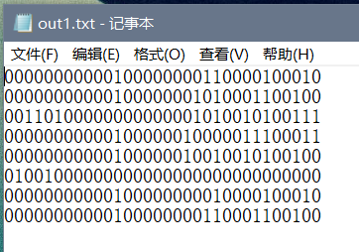

十、实验结论：（联系理论知识进行说明）
通过本次实验，编写了具有编译汇编指令功能的汇编器，能够通过该汇编器将汇编代码编译为对应的二进制机器码。

报告评分：
指导教师签字：
电 子 科 技 大 学
实 验 报 告
学生姓名：杨昕 学 号：2014060106023 指导教师：米源
实验地点： 主楼A2-412 实验时间：14:30-18:00
一、实验室名称：主楼A2-412
二、实验项目名称：解决数据冒险
三、实验学时：8
四、实验原理：（包括知识点，电路图，流程图）
数据相关：几条指令重叠执行时，改变了原来执行，一条指令依赖前面指令的结果却没有准备好（还未计算或存储）。
解决方法：
- 硬件方法：暂停数据相关流水线（互锁）
增加额外硬件检测出现数据相关的情况，在ID级观察指令寄存器字段,检测是否有“先读后写” 冲突，增加额外硬件放“气泡”（stall）到流水线。实际操作：让有相关的指令通过流水线，但是禁止允许任何结果写入机器状态的位。因此, 有相关的指令“执行”，但是不能“存入”
- 硬件方法：提高流水线处理机性能——内部前推
在ALU的两个数据输入端各加一个多路器，使R和C中的数据能被直接送到ALU的输入端。这就是所谓的内部前推（internal forwarding）技术。
- 软件方法解决：由编译器插入 nop 指令（软件方法）
- 处理load指令：暂停与内部前推结合
ALU指令在EXE级结束后，结果就出现在流水线寄存器R中，后续指令可以通过内部前推电路来直接使用它。
load指令在EXE级结束后，还在忙着访问存储器。在MEM级结束后，结果才出现在流水线寄存器D中，见图3-3. 42。这时，即使使用内部前推技术也无法消除load指令与它的下一条相关指令之间的第一个“气泡”。
解决load相关的两种方法：
软件方法：由编译器处理。当一条指令与它上面的load指令数据相关时，在它们中间插入两条nop指令，然后优化，用两条不相关的指令替换两条nop指令。替换一条是一条，替换不掉就保留nop指令。
硬件方法：由硬件负责检测与load指令的相关性。采用暂停流水线一个周期的方法消除第一个“气泡”。第二个“气泡”用内部前推技术加以消除。

五、实验目的：
在给出的示例代码基础上，增加内部前推数据通路、暂停流水线数据通路和关闭写使能信号来解决数据冒险以及load数据冒险。

六、实验内容：（介绍自己所选的实验内容）
在给出的流水线代码基础上，增加内部前推数据通路、暂停流水线数据通路和关闭写使能信号的数据通路以解决普通的数据冒险和load数据冒险。

七、实验器材（设备、元器件）：
计算机

八、实验步骤：（编辑调试的过程）
编写新增部件相关代码
综合调试
仿真输出

九、实验数据及结果分析：（实验运行结果介绍或者截图，对不同的结果进行分析）
修改后的流水线图如下所示：

代码修改如下：
alu_ina、alu_inb增加修改如下：
module mux4x32(a0,a1,a2,a3,s,y
);
input [31:0] a0,a1,a2,a3;
input [1:0] s;
output [31:0] y;

function [31:0] select;
input [31:0] a0,a1,a2,a3;
input [1:0] s;
case(s)
2'b00:select=a0;
2'b01:select=a1;
2'b10:select=a2;
2'b11:select=a3;
endcase
endfunction

assign y=select(a0,a1,a2,a3,s);
endmodule

pipecpu:增加相关数据通路及控制信号
module pipeidcu(rsrtequ,func,
op,wreg,m2reg,wmem,aluc,regrt,aluimm,
sext,pcsource,shift,jal,
rs,rt,ern,mrn,ejump,ebmp,ewreg,mwreg,em2reg,mm2reg,adepen,bdepen,loaddepen,
djump,dbmp
);
input [4:0] rs,rt,ern,mrn;
input rsrtequ,ewreg,mwreg,em2reg,ejump,ebmp,mm2reg;
input [5:0] func,op;

output wreg,m2reg,wmem,regrt,aluimm,sext,shift,jal;
output [4:0] aluc;
output [1:0] pcsource;
output [1:0] adepen,bdepen;
output loaddepen,djump,dbmp;

wire i_add,i_sub,i_mul,i_and,i_or,i_xor,i_sll,i_srl,i_sra,i_jr; //对指令进行译码
wire i_addi,i_muli,i_andi,i_ori,i_xori,i_lw,i_sw,i_beq,i_bne,i_lui,i_j,i_jal;

and(i_add,~op[5],~op[4],~op[3],~op[2],~op[1],~op[0],~func[2],~func[1],func[0]);
and(i_sub,~op[5],~op[4],~op[3],~op[2],~op[1],~op[0],~func[2],func[1],~func[0]);
and(i_mul,~op[5],~op[4],~op[3],~op[2],~op[1],~op[0],~func[2],func[1],func[0]);

and(i_and,~op[5],~op[4],~op[3],~op[2],~op[1],op[0],~func[2],~func[1],func[0]);
and(i_or,~op[5],~op[4],~op[3],~op[2],~op[1],op[0],~func[2],func[1],~func[0]);

and(i_xor,~op[5],~op[4],~op[3],~op[2],~op[1],op[0],func[2],~func[1],~func[0]);

and(i_sra,~op[5],~op[4],~op[3],~op[2],op[1],~op[0],~func[2],~func[1],func[0]);
and(i_srl,~op[5],~op[4],~op[3],~op[2],op[1],~op[0],~func[2],func[1],~func[0]);
and(i_sll,~op[5],~op[4],~op[3],~op[2],op[1],~op[0],~func[2],func[1],func[0]);
and(i_jr,~op[5],~op[4],~op[3],~op[2],op[1],~op[0],func[2],~func[1],~func[0]);

and(i_addi,~op[5],~op[4],~op[3],op[2],~op[1],op[0]);

and(i_muli,~op[5],~op[4],~op[3],op[2],op[1],op[0]);

and(i_andi,~op[5],~op[4],op[3],~op[2],~op[1],op[0]);
and(i_ori,~op[5],~op[4],op[3],~op[2],op[1],~op[0]);

and(i_xori,~op[5],~op[4],op[3],op[2],~op[1],~op[0]);

and(i_lw,~op[5],~op[4],op[3],op[2],~op[1],op[0]);
and(i_sw,~op[5],~op[4],op[3],op[2],op[1],~op[0]);
and(i_beq,~op[5],~op[4],op[3],op[2],op[1],op[0]);
and(i_bne,~op[5],op[4],~op[3],~op[2],~op[1],~op[0]);
and(i_lui,~op[5],op[4],~op[3],~op[2],~op[1],op[0]);
and(i_j,~op[5],op[4],~op[3],~op[2],op[1],~op[0]);
and(i_jal,~op[5],op[4],~op[3],~op[2],op[1],op[0]);

wire i_rs=i_add|i_sub|i_mul|i_and|i_or|i_xor|i_jr|i_addi|i_muli|
i_andi|i_ori|i_xori|i_lw|i_sw|i_beq|i_bne;
wire i_rt=i_add|i_sub|i_mul|i_and|i_or|i_xor|i_sra|i_srl|i_sll|i_sw|i_beq|i_bne;
////////////////////////////////////////////////////////////////////////////////////////

////////////////////////////////////////////控制信号的生成/////////////////////////////////////////////////////////
assign wreg=(i_add|i_sub|i_mul|i_and|i_or|i_xor|i_sll| //wreg为1时写寄存器堆中某一寄存器，否则不写
i_srl|i_sra|i_addi|i_muli|i_andi|i_ori|i_xori|
i_lw|i_lui|i_jal) & ~ejump & ~ebmp;
assign regrt=i_addi|i_muli|i_andi|i_ori|i_xori|i_lw|i_lui; //regrt为1时目的寄存器是rt，否则为rd
assign jal=i_jal; //为1时执行jal指令，否则不是
assign m2reg=i_lw; //为1时将存储器数据写入寄存器，否则将ALU结果写入寄存器
assign shift=i_sll|i_srl|i_sra;//为1时ALUa输入端使用移位位数
assign aluimm=i_addi|i_muli|i_andi|i_ori|i_xori|i_lw|i_lui|i_sw;//为1时ALUb输入端使用立即数
assign sext=i_addi|i_muli|i_lw|i_sw|i_beq|i_bne;//为1时符号拓展，否则零拓展
assign aluc[4]=i_sra;//ALU的控制码
assign aluc[3]=i_sub|i_or|i_ori|i_xor|i_xori| i_srl|i_sra|i_beq|i_bne;//ALU的控制码
assign aluc[2]=i_sll|i_srl|i_sra|i_lui;//ALU的控制码
assign aluc[1]=i_and|i_andi|i_or|i_ori|i_xor|i_xori|i_beq|i_bne;//ALU的控制码
assign aluc[0]=i_mul|i_muli|i_xor|i_xori|i_sll|i_srl|i_sra|i_beq|i_bne;//ALU的控制码

assign wmem=i_sw & ~ejump & ~ebmp;//为1时写存储器，否则不写
assign pcsource[1]=i_jr|i_j|i_jal;//选择下一条指令的地址，00选PC+4,01选转移地址，10选寄存器内地址，11选跳转地址
assign pcsource[0]=i_beq&rsrtequ|i_bne&~rsrtequ|i_j|i_jal;

wire exe_adepen,exe_bdepen,mem_adepen,mem_bdepen,
beq,bne;

assign loadadepen = (rs == ern )&em2reg&i_rs;//本指令的rs与load指令的rt一样，而且是load，而且本指令寄存器
assign loadbdepen = (rt == ern )&em2reg&i_rt;
assign loaddepen = loadadepen|loadbdepen;

assign exe_adepen = i_rs&(rs == ern)&(ewreg|em2reg);
assign mem_adepen = i_rs&(rs == mrn)&(mwreg|mm2reg);
assign exe_bdepen = i_rt&(rt == ern)&ewreg;
assign mem_bdepen = i_rt&(rt == mrn)&mwreg;
//alu多路选择控制信号
assign adepen[0]= shift& ~adepen[1]|(~exe_adepen|mem_adepen)&adepen[1];
assign adepen[1]= exe_adepen|mem_adepen;
assign bdepen[0]= aluimm& ~bdepen[1]|(~exe_bdepen|mem_bdepen)&bdepen[1];
assign bdepen[1]= exe_bdepen|mem_bdepen;
endmodule
并在其他相关处增加修改接口信息。
仿真相关测试指令及测试结果：
设寄存器初值均为1。
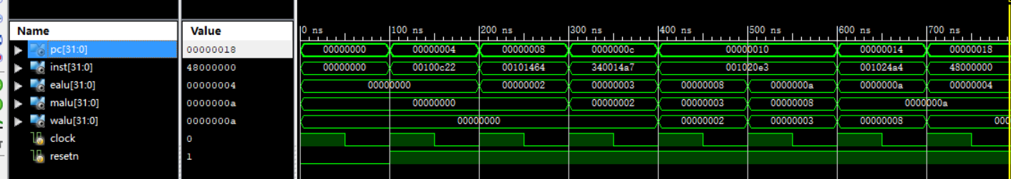
前两条指令为R3=R1+R2，R5=R3+R4
在R3存在数据冒险的情况下，仍能得到正确的结果R5=3。数据冒险得到了解决。
十、实验结论：（联系理论知识进行说明）
能够通过实践在单周期指令流水线CPU中通过增加相应数据通路和器件实现数据冒险的解决。
报告评分：
指导教师签字：
电 子 科 技 大 学
实 验 报 告
学生姓名：杨昕 学 号：2014060106023 指导教师：米源
实验地点： 主楼A2-412 实验时间：14:30-18:00
一、实验室名称：主楼A2-412
二、实验项目名称：解决控制冒险
三、实验学时：8
四、实验原理：（包括知识点，电路图，流程图）
转移指令改变程序顺序执行的特性。由于是流水线操作，在转移发生之前，若干条转移指令的后续指令已被取到流水线处理机中，此时产生转移相关问题，有时也称之为控制相关问题。
一般来讲，若转移指令从取指令到执行完毕需要n个周期的话，则（n-1）条后续指令将受到影响。
控制冒险的解决方案：
- 暂停流水线（条件转移指令暂停流水线等待Z标志）
编译器将nop指令插入转移指令需要停顿的地方，程序就可以正确执行。
- 假定转移不发生（针对条件转移）
假定转移不发生（猜测）的思想是流水线按猜测转移不发生运行，具体是把紧接转移指令后的指令打入IR：
* 如果转移不发生，则让它继续执行；
* 如果转移成功，则废弃它的执行。
- 延迟转移
模型机中，延迟转移(delay branch)总是执行紧接转移指令的后续指令（调度一条无论是否转移都必须执行的指令）。

五、实验目的：
在先前的实验基础上增加ID级关闭写诗能信号解决控制冒险

六、实验内容：（介绍自己所选的实验内容）
在给出的流水线代码基础上，增加ID级关闭写使能信号，以解决不正确分支指令的影响。

七、实验器材（设备、元器件）：
计算机

八、实验步骤：（编辑调试的过程）
在先前实验的基础上增加相应数据通路实现控制冒险的解决。
综合调试代码。
仿真查看结果。

九、实验数据及结果分析：（实验运行结果介绍或者截图，对不同的结果进行分析）

Pipeidcu：
`timescale 1ns / 1ps
//////////////////////////////////////////////////////////////////////////////////
// Company:
// Engineer:
//
// Create Date: 09:55:16 10/26/2012
// Design Name:
// Module Name: pipeidcu
// Project Name:
// Target Devices:
// Tool versions:
// Description:
//
// Dependencies:
//
// Revision:
// Revision 0.01 - File Created
// Additional Comments:
//
//////////////////////////////////////////////////////////////////////////////////
module pipeidcu(rsrtequ,func,
op,wreg,m2reg,wmem,aluc,regrt,aluimm,
sext,pcsource,shift,jal,
rs,rt,ern,mrn,ejump,ebmp,ewreg,mwreg,em2reg,mm2reg,adepen,bdepen,loaddepen,
djump,dbmp
);
input [4:0] rs,rt,ern,mrn;
input rsrtequ,ewreg,mwreg,em2reg,ejump,ebmp,mm2reg;
input [5:0] func,op;

output wreg,m2reg,wmem,regrt,aluimm,sext,shift,jal;
output [4:0] aluc;
output [1:0] pcsource;
output [1:0] adepen,bdepen;
output loaddepen,djump,dbmp;

wire i_add,i_sub,i_mul,i_and,i_or,i_xor,i_sll,i_srl,i_sra,i_jr; //对指令进行译码
wire i_addi,i_muli,i_andi,i_ori,i_xori,i_lw,i_sw,i_beq,i_bne,i_lui,i_j,i_jal;

and(i_add,~op[5],~op[4],~op[3],~op[2],~op[1],~op[0],~func[2],~func[1],func[0]);
and(i_sub,~op[5],~op[4],~op[3],~op[2],~op[1],~op[0],~func[2],func[1],~func[0]);
and(i_mul,~op[5],~op[4],~op[3],~op[2],~op[1],~op[0],~func[2],func[1],func[0]);

and(i_and,~op[5],~op[4],~op[3],~op[2],~op[1],op[0],~func[2],~func[1],func[0]);
and(i_or,~op[5],~op[4],~op[3],~op[2],~op[1],op[0],~func[2],func[1],~func[0]);

and(i_xor,~op[5],~op[4],~op[3],~op[2],~op[1],op[0],func[2],~func[1],~func[0]);

and(i_sra,~op[5],~op[4],~op[3],~op[2],op[1],~op[0],~func[2],~func[1],func[0]);
and(i_srl,~op[5],~op[4],~op[3],~op[2],op[1],~op[0],~func[2],func[1],~func[0]);
and(i_sll,~op[5],~op[4],~op[3],~op[2],op[1],~op[0],~func[2],func[1],func[0]);
and(i_jr,~op[5],~op[4],~op[3],~op[2],op[1],~op[0],func[2],~func[1],~func[0]);

and(i_addi,~op[5],~op[4],~op[3],op[2],~op[1],op[0]);

and(i_muli,~op[5],~op[4],~op[3],op[2],op[1],op[0]);

and(i_andi,~op[5],~op[4],op[3],~op[2],~op[1],op[0]);
and(i_ori,~op[5],~op[4],op[3],~op[2],op[1],~op[0]);

and(i_xori,~op[5],~op[4],op[3],op[2],~op[1],~op[0]);

and(i_lw,~op[5],~op[4],op[3],op[2],~op[1],op[0]);
and(i_sw,~op[5],~op[4],op[3],op[2],op[1],~op[0]);
and(i_beq,~op[5],~op[4],op[3],op[2],op[1],op[0]);
and(i_bne,~op[5],op[4],~op[3],~op[2],~op[1],~op[0]);
and(i_lui,~op[5],op[4],~op[3],~op[2],~op[1],op[0]);
and(i_j,~op[5],op[4],~op[3],~op[2],op[1],~op[0]);
and(i_jal,~op[5],op[4],~op[3],~op[2],op[1],op[0]);

wire i_rs=i_add|i_sub|i_mul|i_and|i_or|i_xor|i_jr|i_addi|i_muli|
i_andi|i_ori|i_xori|i_lw|i_sw|i_beq|i_bne;
wire i_rt=i_add|i_sub|i_mul|i_and|i_or|i_xor|i_sra|i_srl|i_sll|i_sw|i_beq|i_bne;
////////////////////////////////////////////////////////////////////////////////////////

////////////////////////////////////////////控制信号的生成/////////////////////////////////////////////////////////
assign wreg=(i_add|i_sub|i_mul|i_and|i_or|i_xor|i_sll| //wreg为1时写寄存器堆中某一寄存器，否则不写
i_srl|i_sra|i_addi|i_muli|i_andi|i_ori|i_xori|
i_lw|i_lui|i_jal) & ~ejump & ~ebmp;
assign regrt=i_addi|i_muli|i_andi|i_ori|i_xori|i_lw|i_lui; //regrt为1时目的寄存器是rt，否则为rd
assign jal=i_jal; //为1时执行jal指令，否则不是
assign m2reg=i_lw; //为1时将存储器数据写入寄存器，否则将ALU结果写入寄存器
assign shift=i_sll|i_srl|i_sra;//为1时ALUa输入端使用移位位数
assign aluimm=i_addi|i_muli|i_andi|i_ori|i_xori|i_lw|i_lui|i_sw;//为1时ALUb输入端使用立即数
assign sext=i_addi|i_muli|i_lw|i_sw|i_beq|i_bne;//为1时符号拓展，否则零拓展
assign aluc[4]=i_sra;//ALU的控制码
assign aluc[3]=i_sub|i_or|i_ori|i_xor|i_xori| i_srl|i_sra|i_beq|i_bne;//ALU的控制码
assign aluc[2]=i_sll|i_srl|i_sra|i_lui;//ALU的控制码
assign aluc[1]=i_and|i_andi|i_or|i_ori|i_xor|i_xori|i_beq|i_bne;//ALU的控制码
assign aluc[0]=i_mul|i_muli|i_xor|i_xori|i_sll|i_srl|i_sra|i_beq|i_bne;//ALU的控制码

assign wmem=i_sw & ~ejump & ~ebmp;//为1时写存储器，否则不写
assign pcsource[1]=i_jr|i_j|i_jal;//选择下一条指令的地址，00选PC+4,01选转移地址，10选寄存器内地址，11选跳转地址
assign pcsource[0]=i_beq&rsrtequ|i_bne&~rsrtequ|i_j|i_jal;

wire exe_adepen,exe_bdepen,mem_adepen,mem_bdepen,
beq,bne;

assign loadadepen = (rs == ern )&em2reg&i_rs;//本指令的rs与load指令的rt一样，而且是load，而且本指令寄存器
assign loadbdepen = (rt == ern )&em2reg&i_rt;
assign loaddepen = loadadepen|loadbdepen;

assign djump = i_j;
assign beq = (rs == rt) &i_beq;
assign bne = ~(rs == rt) &i_bne;
assign dbmp = beq | bne;

assign exe_adepen = i_rs&(rs == ern)&(ewreg|em2reg);
assign mem_adepen = i_rs&(rs == mrn)&(mwreg|mm2reg);
assign exe_bdepen = i_rt&(rt == ern)&ewreg;
assign mem_bdepen = i_rt&(rt == mrn)&mwreg;
//alu多路选择控制信号
assign adepen[0]= shift& ~adepen[1]|(~exe_adepen|mem_adepen)&adepen[1];
assign adepen[1]= exe_adepen|mem_adepen;
assign bdepen[0]= aluimm& ~bdepen[1]|(~exe_bdepen|mem_bdepen)&bdepen[1];
assign bdepen[1]= exe_bdepen|mem_bdepen;
endmodule
并在其余文件相关处修改相应接口信息以及控制信息。
测试代码如下：
assign rom[6'h00]=32'h00100c22;//r3 = r1 + r2
assign rom[6'h01]=32'h00101464;//r5 = r3 + r4
assign rom[6'h02]=32'h340014a7;//load, 5 + r5 to r7
assign rom[6'h03]=32'h001020e3;//r8 = r7 + r3
assign rom[6'h04]=32'h001024a4;//r9 = r5 + r4
assign rom[6'h05]=32'h48000000;//jump跳转到第一条指令
assign rom[6'h06]=32'h00100422;//r1 = r1 + r2
assign rom[6'h07]=32'h00100c64;//r3 = r3 + r4
仿真结果如下：
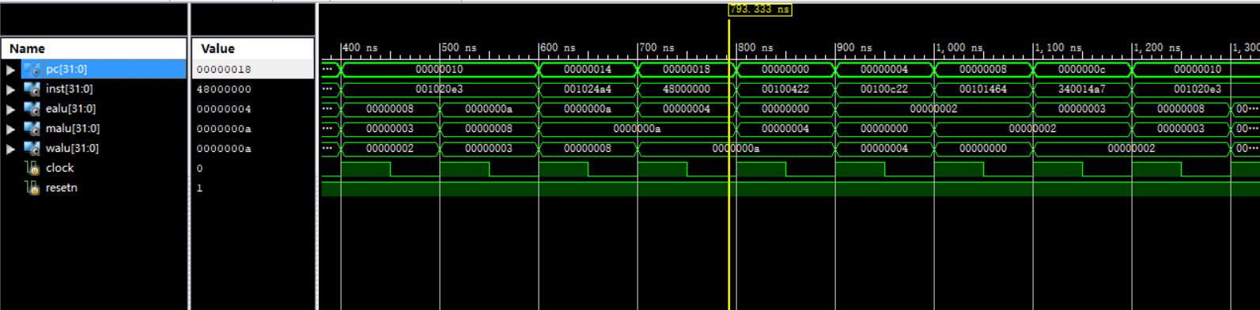
十、实验结论：（联系理论知识进行说明）
增加了相关数据通路和控制信号实现了控制冒险的解决。

报告评分：
指导教师签字：

